附件1：
“全国征兵网”登录方式指南
1、登录“全国征兵网”（网址为http://www.gfbzb.gov.cn）
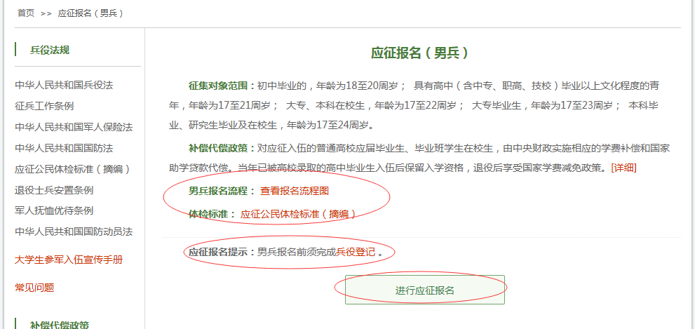

2、实名注册
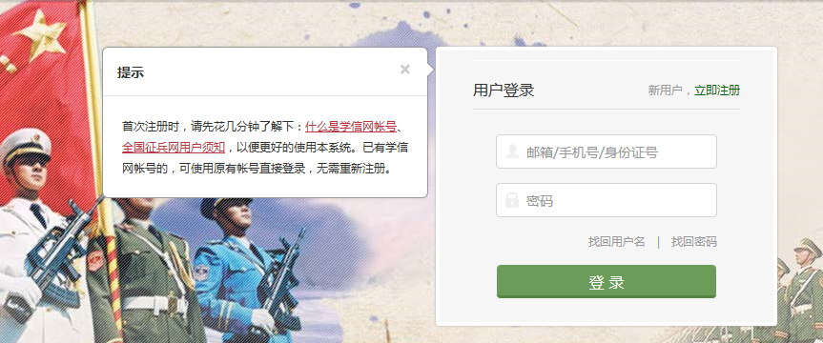
3、依次完成“网上报名”，填写《预征对象登记表》，《学费补偿贷偿申请表》，按表上要求填写基本信息，点击“提交”。

